Technisch Ontwerp
2022
Project
Teamnaam: [TEAMNAAM]
Team:
Cohort: 2021
Klant:
Versie: september 2022
Datum:
ROC Mondriaan | Den Haag

- Inhoud
Inhoud 1
1 ERD 2
2 Data Dictionary 3
3 Screenshot database 4

- ERD
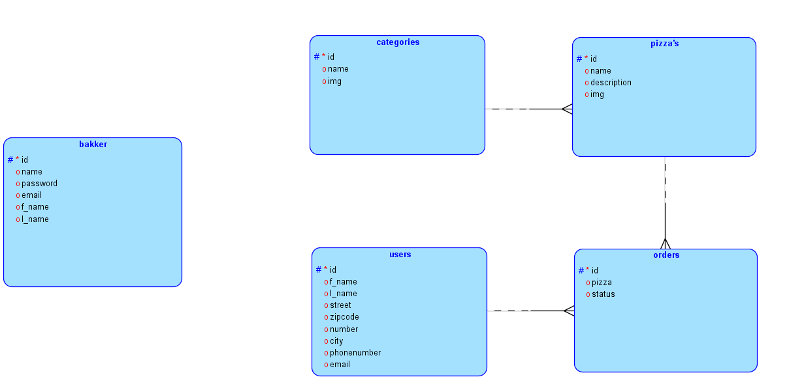

- Data Dictionary
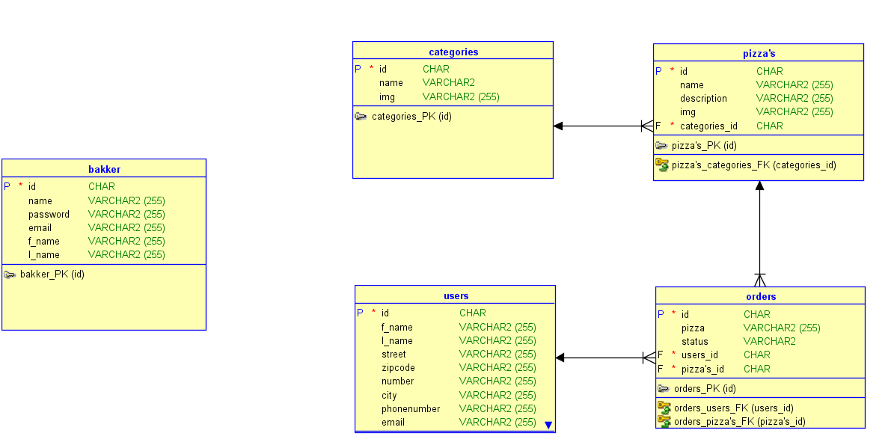

- Screenshot database

